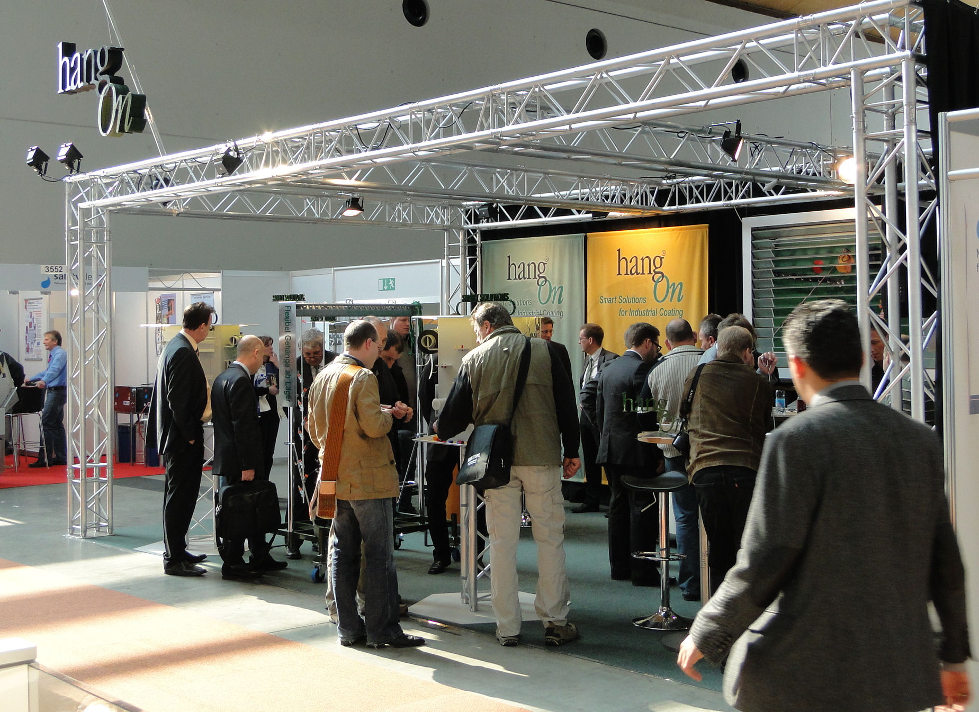
Nieuws uit de Markt
Vierde PaintExpo vindt plaats van 17 t/m 20 april 2012 in beurs Karlsruhe
PaintExpo profiteert van wereldwijde investeringsbehoefte

De vierde editie van PaintExpo staat in het teken van groei: ongeveer vier maanden voor de volgende vakbeurs voor industriële coatings omvatte de exposantenlijst al meer dan 360 bedrijven uit 22 landen. Organisator Jürgen Haußmann schrijft de grote, internationale belangstelling voor beursdeelname toe aan de grote investeringsbehoefte van lak- en coatingbedrijven. Deze wordt veroorzaakt door de hoger wordende eisen aan kostenbeheersing, kwaliteit, flexibiliteit en milieubescherming, en door de komst van nieuwe materialen en materiaalcombinaties. Bovendien is de PaintExpo door haar wereldwijde aanbod van producten en processen – van de voorbehandeling tot en met de eindcontrole – hét informatie- en inkoopplatform voor gebruikers.

Door haar brede en representatieve expositieaanbod biedt PaintExpo op vele terreinen van de industriële coatingtechniek toekomstgerichte oplossingen. Het aanbod omvat installaties en systemen voor natlakken, poedercoaten en coilcoating, applicatiesystemen en spuitpistolen, natlak-en poedercoatings, automatiserings- en behandelingstechniek, reiniging en voorbehandeling, droging en uitharding, milieutechniek, persluchttechniek, luchtbehandeling en afvoerluchtreiniging, waterzuivering, recyclering en verwijdering, accessoires, meet- en testtechniek, kwaliteitsborging, ontlakking, looncoating, dienstverlening en vakliteratuur. Daarnaast worden op de beurs ook vervolgstappen, zoals het bedrukken en verpakken, getoond.

PaintExpo groeit internationaal
Het duurt nog maar even voor de PaintExpo van 17 tot en met 20 april op het beursterrein van Karlsruhe zijn deuren opent. Maar nu al kan worden gesteld dat de vierde editie van de internationale vakbeurs voor industriële coatingtechnologie onverminderd blijft groeien, ook in termen van internationaliteit. De nu aangemelde standhouders komen uit 22 landen. Daaronder zijn bedrijven uit de VS, China en India, maar ook uit Rusland, Noorwegen, Griekenland, Turkije en Slovenië. Het buitenlandse aandeel is op dit ogenblik 22 procent.

Meer informatie
www.paintexpo.de

Messe Karlsruhe
Messegelände Rheinstetten-Forchheim
Messeallee 1
D-76287 Rheinstetten

Toegangsprijzen
Dagkaart: € 25,00
Gereduceerde dagkaart (scholieren, studenten): € 15,00
Passe-partout: € 45,00

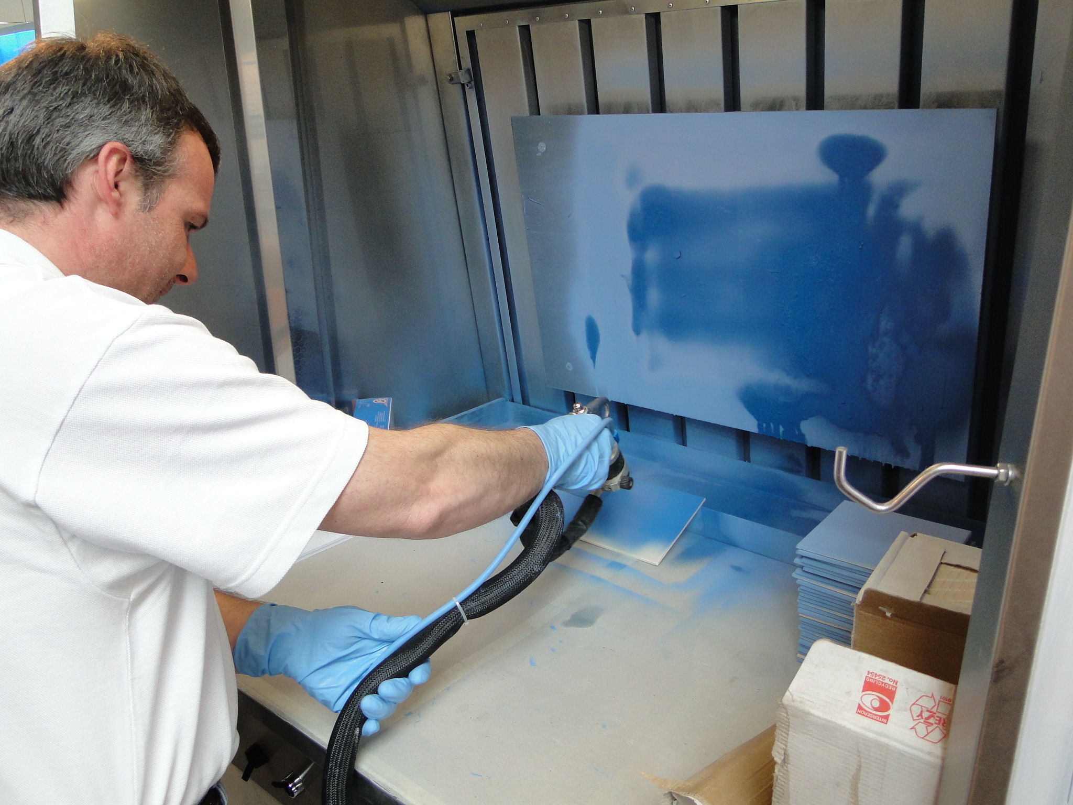Enkele leveranciers lieten tijdens de Paintexpo 2010 hun apparatuur in werking zien.

